LAMPIRAN 1
PROSES PENELITIAN

- Proses pemberian listrik tegangan rendah pada 5 tabung yg ditanami bakteri klinis Escherichia coli dengan 5 tegangan yang berbeda dengan menggunakan alat single output power supply listrik DC GPS-3030D.

- Tegangan listrik 0,4 volt b. Tegangan listrik 0,5 volt
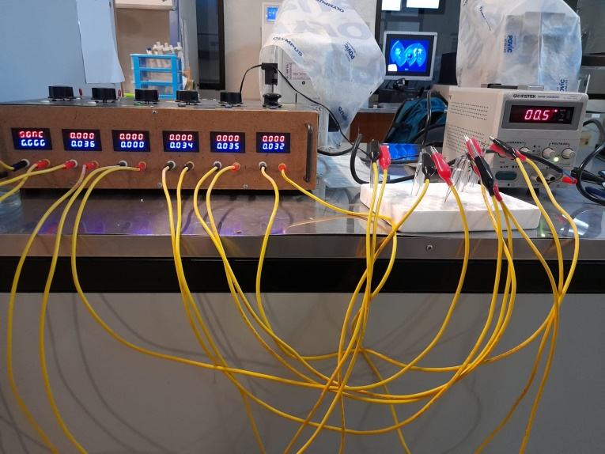
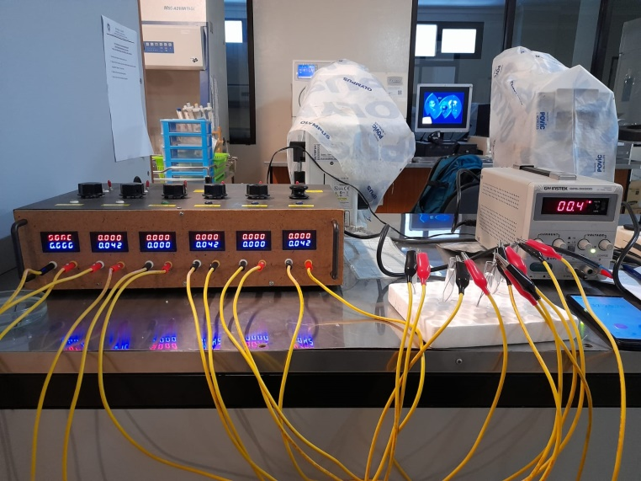

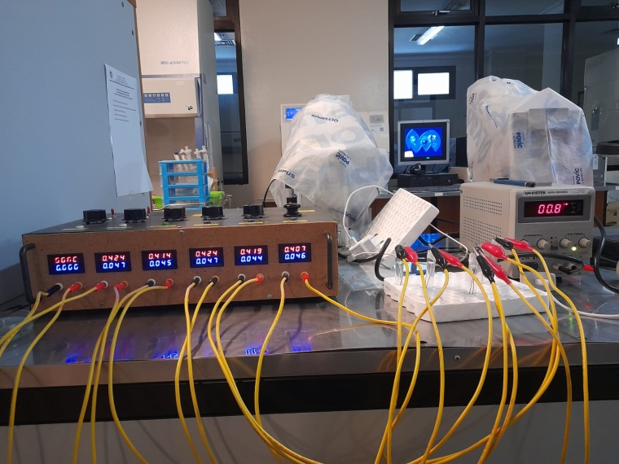
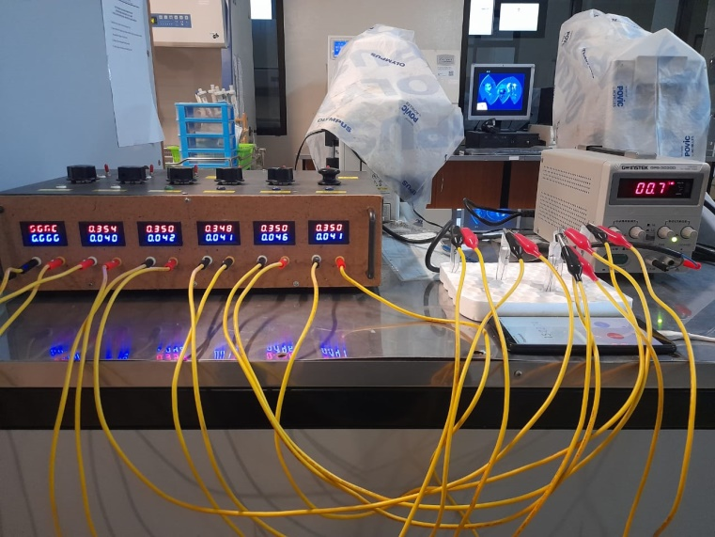
- Tegangan listrik 0,7 volt d. Tegangan listrik 0,8 volt

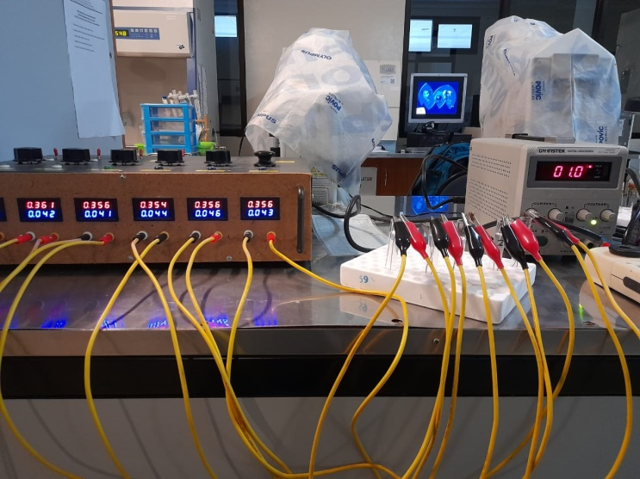
e.Tegangan listrik 1 volt

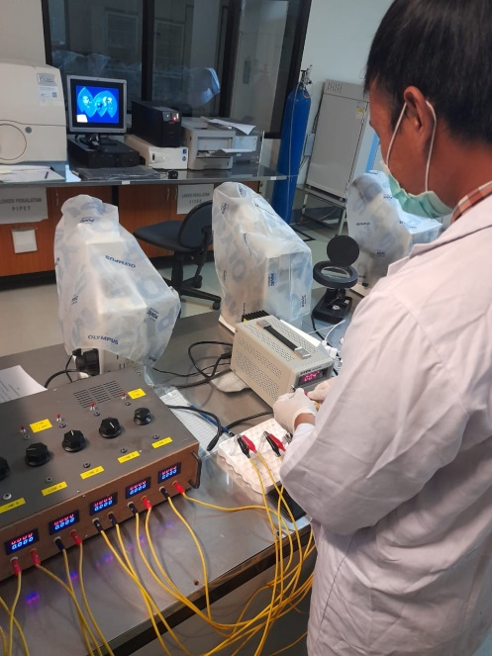
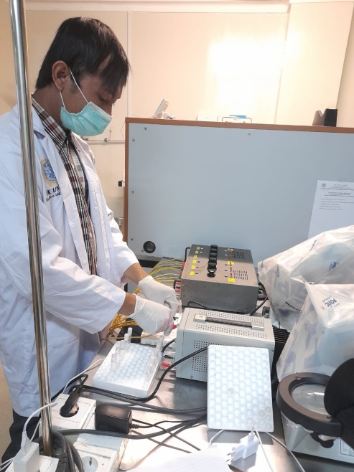
- Penghitungan jumlah koloni bakteri Escherchia coli dengan menggunakan alat DensiCHEKTM

LAMPIRAN 2
SURAT KETERANGAN LAYAK ETIK
